
НОВОКУЗНЕЦКИЙ ГОРОДСКОЙ СОВЕТ НАРОДНЫХ ДЕПУТАТОВ
РЕШЕНИЕ
О внесении изменений в решение Новокузнецкого городского Совета народных
депутатов от 31.01.2012 №1/6 «Об утверждении Правил землепользования
и застройки города Новокузнецка»
Принято
Новокузнецким городским
Советом народных депутатов
«______» ________ 2023 года
В соответствии со статьями 30 - 33 Градостроительного кодекса Российской Федерации, Федеральным законом от 06.10.2003 №131-ФЗ «Об общих принципах организации местного самоуправления в Российской Федерации», генеральным планом Новокузнецкого городского округа, утвержденным решением Новокузнецкого городского Совета народных депутатов от 16.06.2010 №9/120 «Об утверждении генерального плана Новокузнецкого городского округа», на основании протокола публичных слушаний от 08.06.2023 и заключения о результатах публичных слушаний по проекту о внесении изменений в Правила землепользования и застройки города Новокузнецка от 08.06.2023 №586, руководствуясь статьями 28, 32 и 33 Устава Новокузнецкого городского округа, Новокузнецкий городской Совет народных депутатов
РЕШИЛ:
1. Внести в решение Новокузнецкого городского Совета народных депутатов от 31.01.2012 №1/6 «Об утверждении Правил землепользования и застройки города Новокузнецка» следующие изменения:
1.1. В пункте 2 слова «на официальном сайте города Новокузнецка (www.admnkz.ru)» заменить словами «на официальном сайте администрации города Новокузнецка в информационно-телекоммуникационной сети «Интернет» (www.admnkz.info)».
1.2. В пункте 5 слова «по развитию городского хозяйства, промышленности и экологии» заменить словами «по развитию промышленности, предпринимательства, градостроительства, землепользования и экологии».
1.3. В приложении «Правила землепользования и застройки города Новокузнецка» (далее – Правила):
1) в пункте 1 части 1 статьи 7 и далее по тексту Правил слова «Генеральному плану города Новокузнецка» в соответствующем падеже заменить словами «генеральному плану Новокузнецкого городского округа» в соответствующем падеже;
2) в части 1 статьи 44 слова «(приложения № 4-10)» заменить словами «(приложения № 4-11)»;
3) в таблице части 3 статьи 46 строки 2.5, 2.6 изложить в следующей редакции:
«
2.5 | 2000 | не ограничивается | 5 - 8-этажных – 40  (без учета эксплуатируемой кровли подземных, подвальных, цокольных частей объектов)
2.6 | 3000 | не ограничивается | 40  (без учета эксплуатируемой кровли подземных, подвальных, цокольных частей объектов)
»;
4) в таблице части 2 статьи 47 строку «Блокированная жилая застройка» изложить в следующей редакции:
«
Блокированная жилая застройка | Размещение жилого дома, блокированного с другим жилым домом (другими жилыми домами) в одном ряду общей боковой стеной (общими боковыми стенами) без проемов и имеющего отдельный выход на земельный участок; разведение декоративных и плодовых деревьев, овощных и ягодных культур; размещение гаражей для собственных нужд и иных вспомогательных сооружений; обустройство спортивных и детских площадок, площадок для отдыха | 2.3
»;
5) в таблице части 3 статьи 49 строки 2.5, 2.6 изложить в следующей редакции:
«
2.5 | 2000 | не ограничивается | 5 - 8-этажных – 40  (без учета эксплуатируемой кровли подземных, подвальных, цокольных частей объектов)
2.6 | 3000 | не ограничивается | 40  (без учета эксплуатируемой кровли подземных, подвальных, цокольных частей объектов)
»;
6) в таблице части 3 статьи 50 строки 2.5, 2.6 изложить в следующей редакции:
«
2.5 | 2000 | не ограничивается | 5 - 8-этажных – 40  (без учета эксплуатируемой кровли подземных, подвальных, цокольных частей объектов)
2.6 | 3000 | не ограничивается | 40  (без учета эксплуатируемой кровли подземных, подвальных, цокольных частей объектов)
»;
7) в статье 53:
- в таблице части 2:
строку «Легкая промышленность» изложить в следующей редакции:
«
Легкая промышленность | Размещение объектов капитального строительства, предназначенных для производства продукции легкой промышленности (производство текстильных изделий, производство одежды, производство кожи и изделий из кожи и иной продукции легкой промышленности) | 6.3
»;
после строки «Фармацевтическая промышленность» дополнить строками следующего содержания:
«
Фарфоро-фаянсовая промышленность | Размещение объектов капитального строительства, предназначенных для производства продукции фарфоро-фаянсовой промышленности | 6.3.2
Электронная промышленность | Размещение объектов капитального строительства, предназначенных для производства продукции электронной промышленности | 6.3.3
Ювелирная промышленность | Размещение объектов капитального строительства, предназначенных для производства продукции ювелирной промышленности | 6.3.4
»;
- таблицу части 3 после строки 6.3.1 дополнить строками следующего содержания:
«
6.3.2 | не ограничивается | не ограничивается | 60
6.3.3 | не ограничивается | не ограничивается | 60
6.3.4 | не ограничивается | не ограничивается | 60
»;
8) в статье 54:
- в таблице части 2:
строку «Легкая промышленность» изложить в следующей редакции:
«
Легкая промышленность | Размещение объектов капитального строительства, предназначенных для производства продукции легкой промышленности (производство текстильных изделий, производство одежды, производство кожи и изделий из кожи и иной продукции легкой промышленности) | 6.3
»;
после строки «Фармацевтическая промышленность» дополнить строками следующего содержания:
«
Фарфоро-фаянсовая промышленность | Размещение объектов капитального строительства, предназначенных для производства продукции фарфоро-фаянсовой промышленности | 6.3.2
Электронная промышленность | Размещение объектов капитального строительства, предназначенных для производства продукции электронной промышленности | 6.3.3
Ювелирная промышленность | Размещение объектов капитального строительства, предназначенных для производства продукции ювелирной промышленности | 6.3.4
»;
- таблицу части 3 после строки 6.3.1 дополнить строками следующего содержания:
«
6.3.2 | не ограничивается | не ограничивается | 60
6.3.3 | не ограничивается | не ограничивается | 60
6.3.4 | не ограничивается | не ограничивается | 60
»;
9) в статье 55:
- в таблице части 2:
строку «Легкая промышленность» изложить в следующей редакции:
«
Легкая промышленность | Размещение объектов капитального строительства, предназначенных для производства продукции легкой промышленности (производство текстильных изделий, производство одежды, производство кожи и изделий из кожи и иной продукции легкой промышленности) | 6.3
»;
после строки «Фармацевтическая промышленность» дополнить строками следующего содержания:
«
Фарфоро-фаянсовая промышленность | Размещение объектов капитального строительства, предназначенных для производства продукции фарфоро-фаянсовой промышленности | 6.3.2
Электронная промышленность | Размещение объектов капитального строительства, предназначенных для производства продукции электронной промышленности | 6.3.3
Ювелирная промышленность | Размещение объектов капитального строительства, предназначенных для производства продукции ювелирной промышленности | 6.3.4
»;
- таблицу части 3 после строки 6.3.1 дополнить строками следующего содержания:
«
6.3.2 | не ограничивается | не ограничивается | 60
6.3.3 | не ограничивается | не ограничивается | 60
6.3.4 | не ограничивается | не ограничивается | 60
»;
10) в статье 74:
- таблицу части 2 после строки «Предоставление коммунальных услуг» дополнить строкой следующего содержания:
«
Выставочно-ярмарочная деятельность | Размещение объектов капитального строительства, сооружений, предназначенных для осуществления выставочно-ярмарочной и конгрессной деятельности, включая деятельность, необходимую для обслуживания указанных мероприятий (застройка экспозиционной площади, организация питания участников мероприятий) | 4.10
»;
- таблицу части 2.1 после строки 3.1.1 дополнить строкой следующего содержания:
«
4.10 | 600 | не ограничивается | 50
»;
11) приложение №1 «Карта (схема) градостроительного зонирования» изложить в новой редакции согласно приложению №1 к настоящему решению;
12) приложение №2 «Карта (схема) зон с особыми условиями использования территории (природные и техногенные ограничения)» изложить в новой редакции согласно приложению №2 к настоящему решению;
13) приложение №3 «Карта (схема) зон с особыми условиями использования территории (историко-культурные ограничения)» изложить в новой редакции согласно приложению №3 к настоящему решению;
14) дополнить приложением №11 «Сведения о границах территориальных зон» согласно приложению №4 к настоящему решению.
2. Настоящее решение вступает в силу со дня, следующего за днем его официального опубликования.
3. Контроль за исполнением настоящего решения возложить на администрацию города Новокузнецка и комитет Новокузнецкого городского Совета народных депутатов по развитию промышленности, предпринимательства, градостроительства, землепользования и экологии.
Председатель Новокузнецкого  городского Совета народных депутатов | А.К. Шелковникова
Глава города Новокузнецка | С.Н. Кузнецов
г. Новокузнецк
«______» _____________ 2023 года
№ __________

Приложение №1
к решению Новокузнецкого городского
Совета народных депутатов
от ______________2023 года №_______

Приложение №1
к Правилам землепользования и застройки
города Новокузнецка

КАРТА (СХЕМА)
ГРАДОСТРОИТЕЛЬНОГО ЗОНИРОВАНИЯ

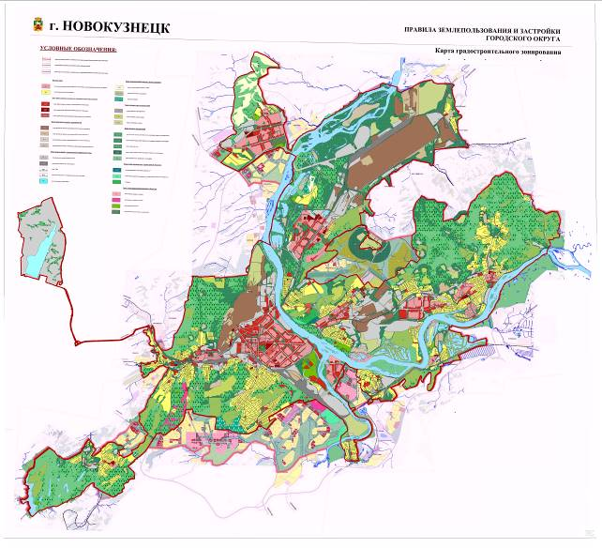

Председатель Новокузнецкого  городского Совета народных депутатов | А.К. Шелковникова

Приложение №2
к решению Новокузнецкого городского
Совета народных депутатов
от __________2023 года №_______

Приложение №2
к Правилам землепользования и застройки
города Новокузнецка

КАРТА (СХЕМА)
ЗОН С ОСОБЫМИ УСЛОВИЯМИ ИСПОЛЬЗОВАНИЯ ТЕРРИТОРИИ
(ПРИРОДНЫЕ И ТЕХНОГЕННЫЕ ОГРАНИЧЕНИЯ)

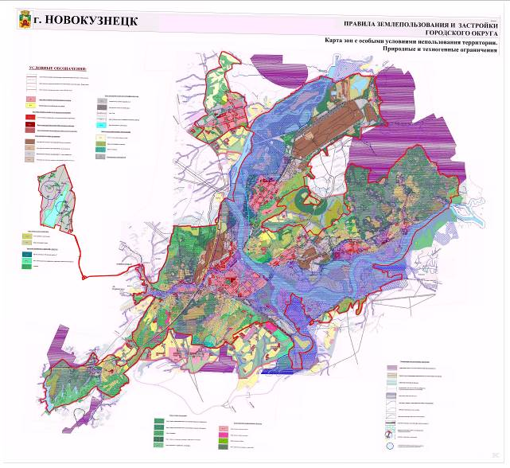

Председатель Новокузнецкого  городского Совета народных депутатов | А.К. Шелковникова

Приложение №3
к решению Новокузнецкого городского
Совета народных депутатов
от __________2023 года №_______

Приложение №3
к Правилам землепользования и застройки
города Новокузнецка

КАРТА (СХЕМА)
ЗОН С ОСОБЫМИ УСЛОВИЯМИ ИСПОЛЬЗОВАНИЯ ТЕРРИТОРИИ
(ИСТОРИКО-КУЛЬТУРНЫЕ ОГРАНИЧЕНИЯ)

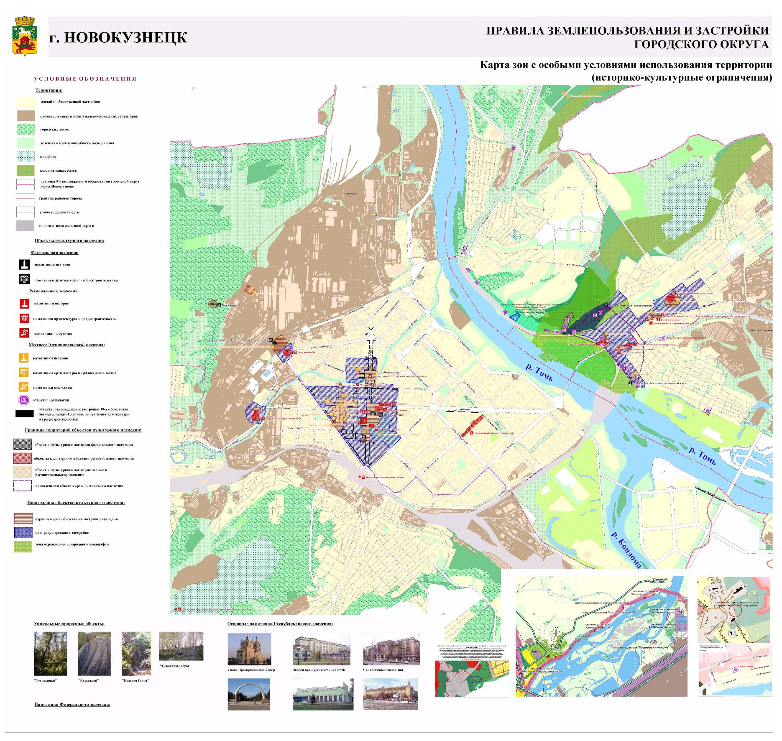

Председатель Новокузнецкого  городского Совета народных депутатов | А.К. Шелковникова

Приложение №4
к решению Новокузнецкого городского
Совета народных депутатов
от____________2023 года №_______

Приложение №11
к Правилам землепользования и застройки
города Новокузнецка

СВЕДЕНИЯ О ГРАНИЦАХ ТЕРРИТОРИАЛЬНЫХ ЗОН
(координаты) – не приводятся
Председатель Новокузнецкого  городского Совета народных депутатов | А.К. Шелковникова

